**Deposito 🡪 CU 110.Registrar salida de pedido**

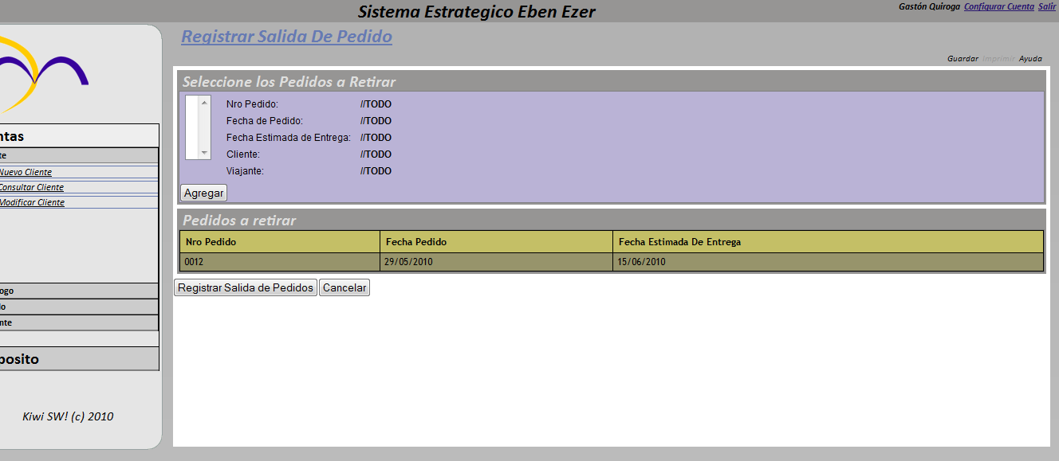

Consideraciones para este prototipo de interfaz de usuario:

* Identificar al viajante.

Lo que aparece con verde son consideraciones mías (Gaby).

|  |  |  |  |
| --- | --- | --- | --- |
| Consideraciones | Usuarios que pueden acceder | Validaciones | Otras consideraciones |
| *Seleccione los pedidos a retirar (contenedor* |  |  |  |
| Agregar |  |  |  |
| *Pedido a retirar (Contenedor)* |  |  |  |
| Número pedido (Table) |  |  |  |